**Penjelasan UI/UX dan Frontend**

Penjelasan mengenai Fitur Manage. Dalam fitur manage terdapat 4 menu yaitu kategori, produk, order dan pengguna. Berikut penjelasan mengenai menu-menu yang ada pada fitur manage.

* Menu Kategori

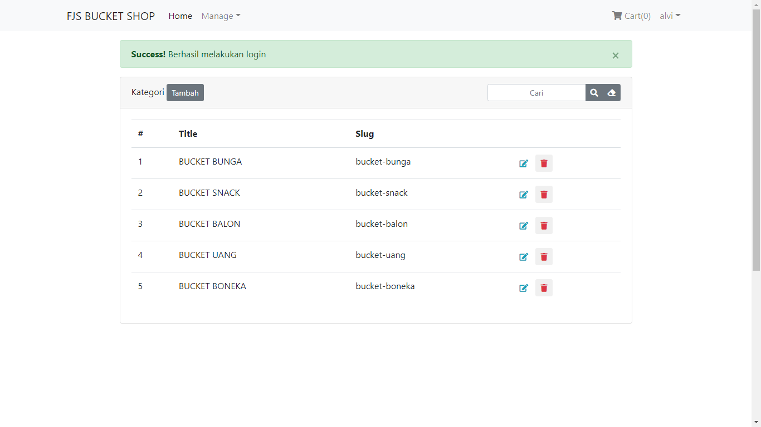

Dalam menu kategori kita dapat menambahkan jenis jenis kategori pada bucket. Beberapa kategori yang ada diantaranya adalah : bucket bunga, bucket snack, bucket balon, bucket uang, bucket boneka. Dalam menu ini terdapat fitur CRUD(Create, Read, Update, dan Delete). Fitur create digunakan untuk menambahkan kategori yang terdapat pada tombol ‘tambah’ pada form, Fitur Read digunakan untuk menampilkan data yang ada pada form, fitur Update digunakan untuk melakukan edit atau perubahan pada kategori yang ada, fitur Delete digunakan untuk menghapus kategori yang sudah ada. Dalam form terdapat kolom title dan slug.

* Menu Produk

Dalam menu produk terdapat fitur CRUD(Create, Read, Update, dan Delete). Fitur create digunakan untuk menambahkan jenis produk yang berupa tombol ‘tambah’ pada form, Fitur Read digunakan untuk menampilkan data yang ada pada form, fitur Update digunakan untuk melakukan edit atau perubahan pada produk yang ada, fitur Delete digunakan untuk menghapus produk yang sudah ada. Selain fitur CRUD, terdapat juga fitur pencarian pada menu produk. Fitur ini digunakan untuk memudahkan dalam melakukan pencarian pada produk yang ada. Dalam fitur pencarian terdapat tombol clear atau hapus pada fitur pencarian tersebut untuk menghapus atau membersihkan tulisan pada fitur pencarian. Dalam form terdapat kolom produk yang terdiri dari nama produk beserta foto produk, kategori, harga, dan stok.

* Menu Order

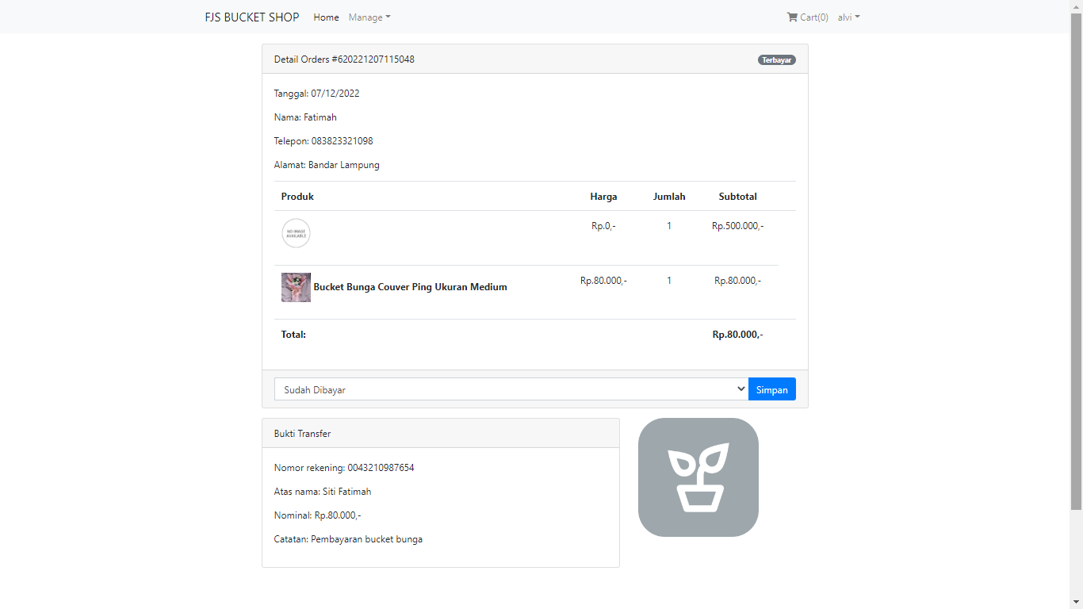

Dalam menu order terdapat fitur Read, Edit dan Search. Fitur Read digunakan untuk menampilkan data yang ada pada form, data orderan akan otomatis masuk/terentry sesuai dengan orderan yang telah dibuat oleh pengguna. Fitur Edit digunakan untuk melakukan perubahan status orderan, terdapat pilihan status pada orderan diantaranya adalah menunggu pembayaran, sudah dibayar, sudah dikirim, dan batal. Fitur Search digunakan untuk memudahkan dalam melakukan pencarian pada orderan yang ada. Dalam fitur pencarian terdapat tombol clear atau hapus pada fitur pencarian tersebut untuk menghapus atau membersihkan tulisan pada fitur pencarian. Dalam form terdapat kolom nomor orderan, tanggal, total, dan status pembayaran.

* Menu Pengguna

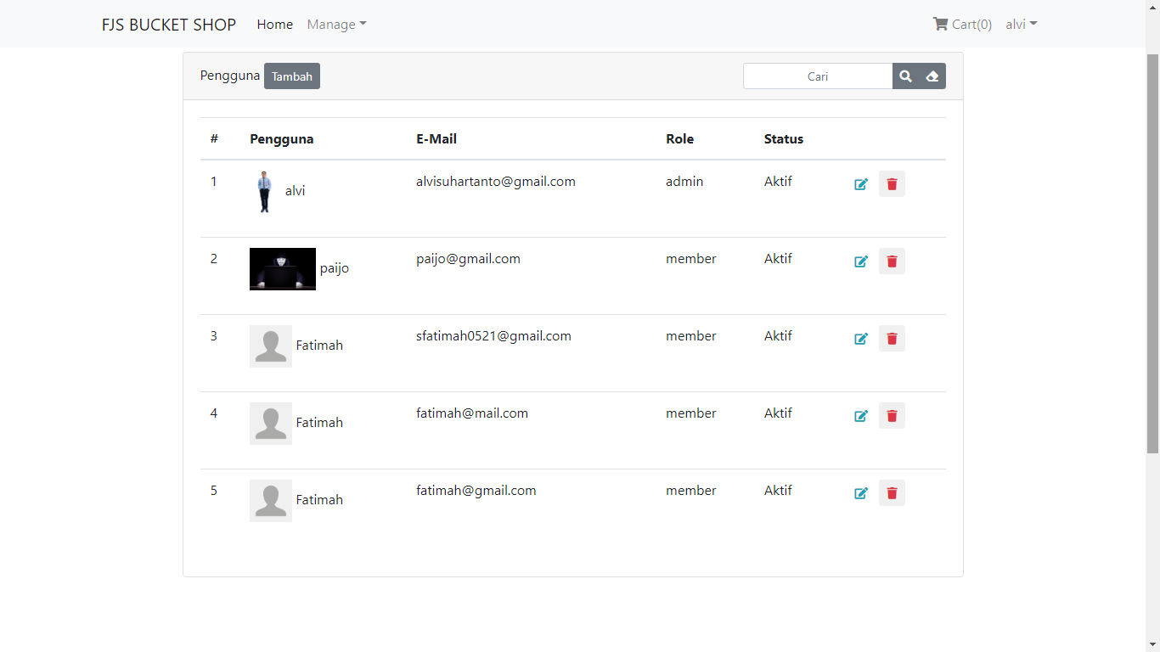

Dalam menu pengguna terdapat fitur CRUD(Create, Read, Update, dan Delete). Fitur create digunakan untuk menambahkan user atau pengguna yang terdapat pada tombol ‘tambah’ pada form, Fitur Read digunakan untuk menampilkan data yang ada pada form, fitur Update digunakan untuk melakukan edit atau perubahan pada akun pengguna, fitur Delete digunakan untuk menghapus akun pengguna yang sudah ada. Selain fitur CRUD, terdapat juga fitur pencarian pada pengguna. Fitur ini digunakan untuk memudahkan dalam melakukan pencarian pada akun pengguna. Dalam fitur pencarian terdapat tombol clear atau hapus pada fitur pencarian tersebut untuk menghapus atau membersihkan tulisan pada fitur pencarian. Dalam form terdapat kolom pengguna yang terdiri dari nama dan foto, alamat e-mail, role, dan status.